Kompakt ve güçlü
B&R, merkezi olmayan küçük sürücülerle modüler makineler geliştirmeyi kolaylaştırır
B&R, tamamen yeni, özellikle kompakt, motora entegre iki sürücüyü piyasaya sürüyor. ACOPOSmotor serisindeki iki yeni cihaz modüler makineler ve sistemler geliştirmeyi kolaylaştırıyor. Ek olarak, kontrol panosundaki montaj eforu ve alan gereksinimleri azalmış oluyor.

Yeni motorlar 0,35 kW'a kadar bir güç aralığını kapsar ve en küçük versiyonda sadece 60 mm x 90 mm (gxy) ölçülür. Kompakt boyutlara rağmen, minimum 50μs ile kontrol devrelerine olanak veren tam teşekküllü bir servo amplifikatör entegre edilmiştir. Cihazlar ayrıca entegre bir dişli ataşmanı ve fren ile de mevcuttur.
Daisy-Chain kablolama
Cihazların hibrit kablolar için iki bağlantısı vardır, bu nedenle kontrol kabinine sadece bir kablo gereklidir. Hibrit kablo, POWERLINK verilerinin güç kaynağını ve iletimini sağlar. Ek ACOPOS motorlar Daisy-Chain kablolama ile kolayca bağlanır. 300 ° döndürülebilen benzersiz bağlantılar da kurulumu kolaylaştırır. Kablolama için çaba ve maliyetler azalır.

Yeni ACOPOSmotor çeşitleri 24 ila 60 VDC arasında geniş bir voltaj aralığında çalışır. Düşük voltaj nedeniyle, cihazlar değiştirildiğinde özel bir eğitime ihtiyaç yoktur. Fren enerjisini DC bağlantısına geri besleme seçeneği de vardır. Böylece enerji tüketimi azaltılabilir.
Entegre emniyet
Motora entegre sürücüler standart olarak STO güvenlik işlevine sahiptir. Bu hibrid kablo ile kontrol edilir, özel bir kablolama gerekli değildir. Mevcut üç kodlayıcı seçeneği vardır: çoklu dönüş, batarya ile çoklu dönüş ve tekli dönüş. ACOPOSmotor zorlu ortamlarda kullanım için tasarlanmıştır. Cihaz, IP65 koruma sınıfına karşılık gelir. Fanı veya ısı emicisi yoktur.

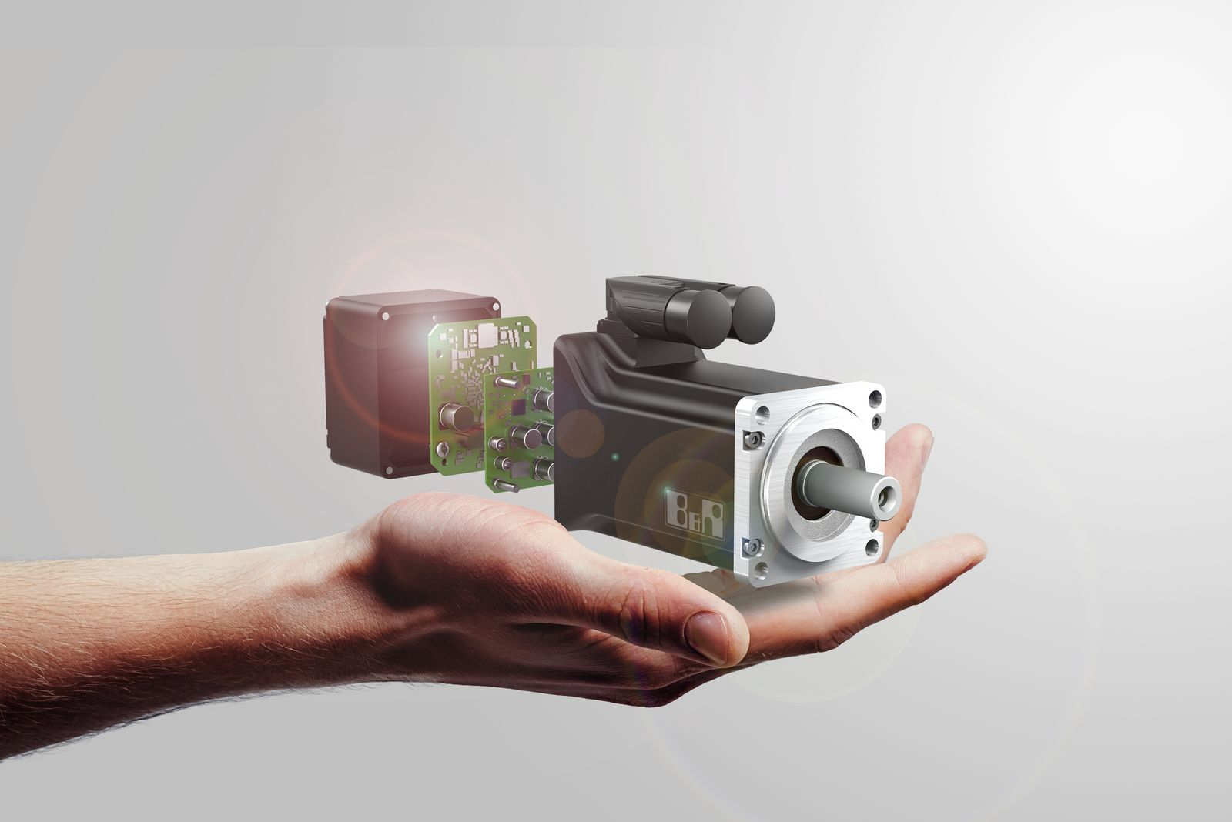
Motora entegre sürücülerin kompakt versiyonları modüler makinelerin ve sistemlerin geliştirilmesini kolaylaştırır.

B&R Hakkında
ABB Grubunun bir bölümü olan B&R, merkezi Avusturya'da bulunan endüstriyel otomasyon alanında global bir liderdir. B&R, neredeyse her sektördeki müşterilere makine ve fabrika otomasyonu, hareket kontrolü, HMI ve entegre güvenlik teknolojisi için eksiksiz çözümler sunmak üzere en son teknolojiyi ileri mühendislikle birleştiriyor. OPC UA, POWERLINK ve openSAFETY gibi Endüstriyel IoT iletişim standartlarının yanı sıra Automation Studio yazılımıyla B&R, otomasyon mühendisliğinin geleceğini sürekli olarak yeniden tanımlıyor. B&R'ı endüstriyel otomasyonun ön saflarında tutan yenilikçi ruh, süreçleri basitleştirme ve müşteri beklentilerini aşma taahhüdünden kaynaklanmaktadır.
Daha fazla bilgi için www.br-automation.com adresini ziyaret edin.

